附件 问卷链接
1.政府部门问卷的二维码和链接
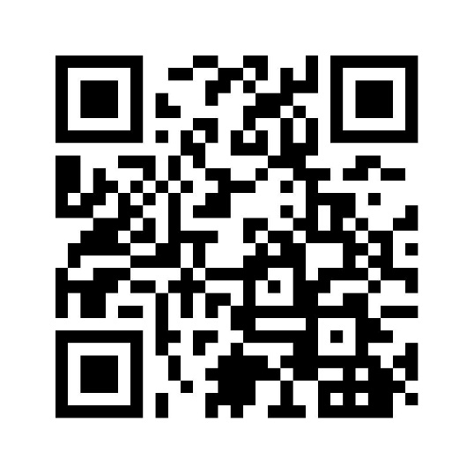
https://www.wjx.cn/jq/78812538.aspx

2.公众问卷二维码和链接
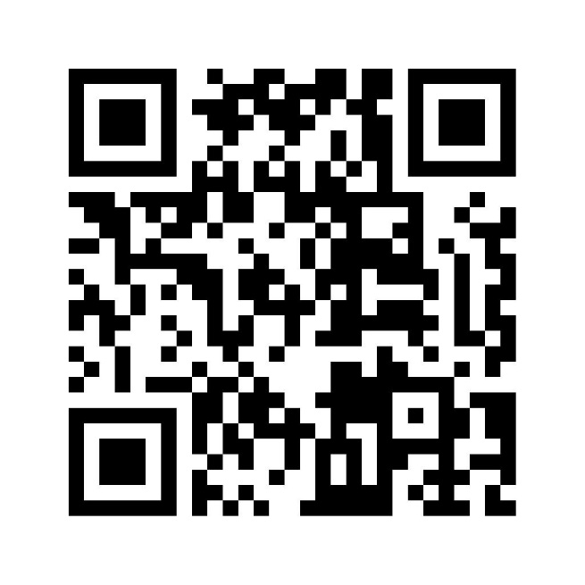
https://www.wjx.cn/jq/78811529.aspx

3.企业问卷二维码和链接
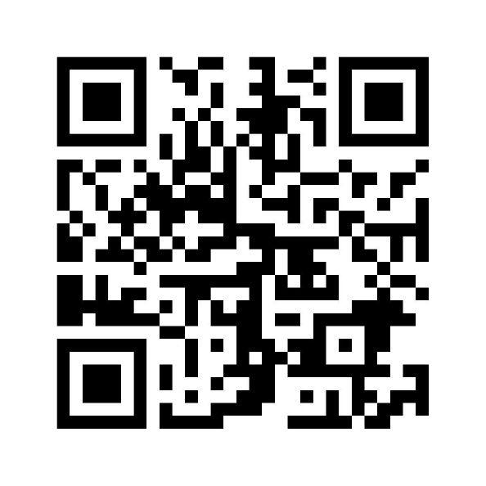
https://www.wjx.cn/jq/79422135.aspx

